Instructies voor dealers van Lease a Bike

Hoe gebruik je de calculator van Lease a Bike op je eigen website?

De originele iframe embed code
Dit is het stukje code wat embed wordt op je eigen website.

<iframe src="https://www.lease-a-bike.nl/external/calculator?calculatorId=1&locale=nl&title=Vul hier je eigen titel in" scrolling="yes" frameborder="0" height="850px" width="100%"></iframe>

Stap 1. Aanpassen van de titel van de calculator

De link die op je website wordt embed geeft je de mogelijkheid om een eigen titel te kiezen boven de calculator. In het voorbeeld hieronder bv. ‘Vul hier je eigen titel in’.

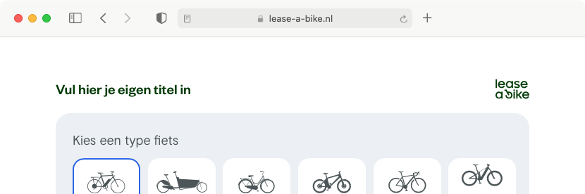

- Copy en paste de link: https://www.lease-a-bike.nl/external/calculator?calculatorId=1&locale=nl&title=Vul hier je eigen titel in

- Aan het einde van de link staat &title=Vul hier je eigen titel in

- Pas de zin aan ‘Vul hier je eigen titel in’

- Bijvoorbeeld als de titel moet zijn ‘Dit is mijn titel’

- De link moet dan worden: https://www.lease-a-bike.nl/external/calculator?calculatorId=1&locale=nl&title=Dit is mijn titel

- Dan pas de link aan in de embed code.

- Bijvoorbeeld
<iframe src="https://www.lease-a-bike.nl/external/calculator?calculatorId=1&locale=nl&title=Dit is mijn titel" scrolling="yes" frameborder="0" height="850px" width="100%"></iframe>

Stap 2. Na het aanpassen van de titel

Je kunt de iframe code kopiëren en plakken in de HTML-code van waar je de calculator wilt weergeven.

<iframe src="https://www.lease-a-bike.nl/external/calculator?calculatorId=1&locale=nl&title=Dit is mijn titel" scrolling="yes" frameborder="0" height="850px" width="100%"></iframe>

